Mapeo Funcional — Control Tower
Cloud Suite / WMH — Análisis funcional para la construcción de un OMS/TMS de reemplazo
Preparado para: Andrey Rojas
Fecha: 22 de septiembre de 2026
Aplicación analizada: http://10.17.225.22:8080 — Control Tower
Versión: 4.18.4.4 · Marca: WMH / Cloud Suite · Proveedor: eprac.com
Stack: Angular + Angular Material + AG Grid · Base de datos: EFLOW_OLO

1. Resumen ejecutivo
Control Tower es un TMS (Transportation Management System) cuyo objetivo central es planificar y controlar viajes de distribución. El sistema toma órdenes de despacho (pedidos de clientes) que llegan desde un almacén, permite agruparlas en "viajes", asignarlas a unidades de transporte (vehículos) y choferes según rutas y zonas de distribución, y luego monitorea la operación en tiempo real mediante un dashboard con KPIs (peso, volumen, monto, avance de preparación, etc.).

Flujo operativo principal (lo que tu OMS debe automatizar)
- 1. Entran órdenes desde el almacén (ERP/WMS → EFLOW_OLO).
- 2. El planificador filtra órdenes por almacén / compañía / sucursal / ruta / prioridad.
- 3. Selecciona órdenes y las añade a un viaje. El sistema recalcula en vivo: nº de rutas, líneas, clientes, peso total, volumen total, monto total.
- 4. Crea el viaje → pasa a "activo/pendiente" y aparece en el Dashboard.
- 5. Se monitorea el avance de preparación (%), días transcurridos y estado.
- 6. Se pueden anular o fusionar viajes.
- 7. Al cerrar, alimenta el reporte de viaje.

Mapa de navegación completo
Sección | Módulo | Ruta (URL) | Tipo
— | Dashboard | /dashboard | Panel + acciones
Catálogos | Almacenes | /catalog/warehouses | Listado + CRUD
Catálogos | Bajadas | /catalog/incline-belt | Listado + CRUD
Catálogos | Choferes | /catalog/drivers | Listado + CRUD
Catálogos | Compañías de Transporte | /catalog/transportation-companies | Listado + CRUD
Catálogos | Rutas de Distribución | /catalog/distribution-routes | Listado + CRUD
Catálogos | Unidades de Transporte | /catalog/transport-units | Listado + CRUD
Catálogos | Zonas de Distribución | /catalog/distribution-zones | Listado + CRUD
Documentos | Órdenes | /documents/orders | Consulta con filtros
Documentos | Órdenes Inactivas | /documents/inactive-orders | Consulta + fechas
Documentos | Visor de viajes | /documents/journeys-visor | Consulta con filtros
Documentos | Nuevo Viaje | /documents/trips | Motor de planificación
Reportes | Reporte de viaje | /analytics/journey-report | Reporte con filtros
Seguridad | Reglas del sistema | /security/systemRules | Listado + CRUD
Seguridad | Usuarios | /security/users | Listado + CRUD + contraseña

Componentes globales de la interfaz
- Header: logo, botón de menú (colapsa sidebar), Búsqueda global con lupa, y bloque Credenciales con el usuario logueado.
- Sidebar izquierdo agrupado en 4 secciones colapsables: Catálogos, Documentos, Reportes, Seguridad + acceso a Dashboard.
- Migas de pan (breadcrumb) encima del título de cada pantalla.
- Selector de idioma en el login (Español por defecto).
- Pie con número de versión (4.18.4.4).
- Tablas (AG Grid): encabezados ordenables, paginación (500 por defecto), First/Prev/Next/Last, contador Total, íconos de refrescar/filtro/papelera.
- Formularios (Angular Material): pestaña General, campos de texto y selectores (mat-select), botones Cancelar y Limpiar.

2. Login / Autenticación
URL: /login (redirección automática si no hay sesión). Pantalla de acceso de Control Tower.
Elemento | Tipo | Función
Selector de idioma | Desplegable | Español por defecto
Usuario | Texto (ícono person) | Nombre de usuario
Contraseña | Password (ícono lock) | Clave de acceso
Ingresar | Botón | Autentica y redirige a /dashboard
www.eprac.com | Enlace | Sitio del proveedor

► Para tu OMS: login usuario/contraseña, multi-idioma y control de sesión.

3. Dashboard — "Operación en tiempo real (Viajes)"
URL: /dashboard. Centro de control operativo; muestra el estado en vivo de los viajes activos.
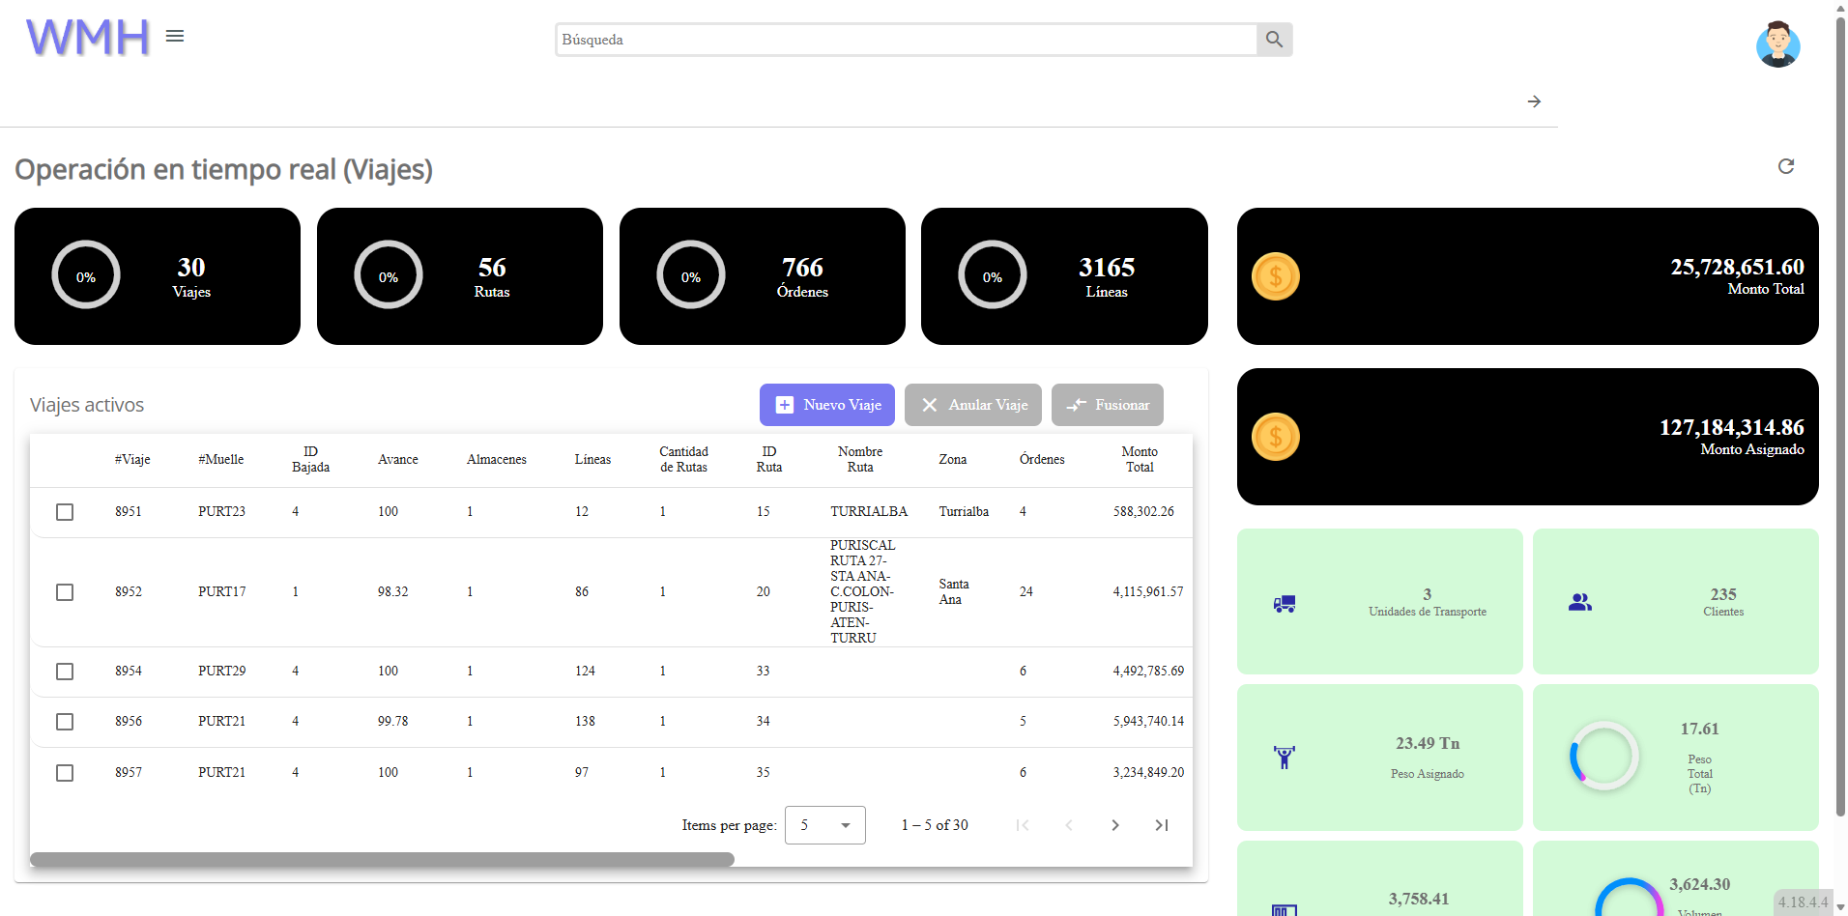

3.1 Indicadores superiores (KPIs con anillo de %)
KPI | Ejemplo | Qué mide
Viajes | 30 | Nº total de viajes activos
Rutas | 56 | Nº total de rutas involucradas
Órdenes | 766 | Nº total de órdenes en viajes
Líneas | 3165 | Nº total de líneas de detalle (items)

3.2 Tabla "Viajes activos" — acciones
Botón | Ícono | Función | Estado
Nuevo Viaje | add_box | Abre el motor de planificación (/documents/trips) | Activo
Anular Viaje | close | Cancela el viaje seleccionado | Deshabilitado hasta seleccionar
Fusionar | compare_arrows | Combina dos o más viajes | Deshabilitado hasta seleccionar ≥2

Columnas de la tabla de viajes
Columna | Descripción
#Viaje | Identificador del viaje (ej. 8951)
#Muelle | Código de muelle/andén (ej. PURT23)
ID Bajada | Banda/punto de carga
Avance | % de preparación del viaje
Almacenes / Líneas | Nº de almacenes / líneas de detalle
Cantidad de Rutas / ID Ruta / Nombre Ruta | Rutas del viaje
Zona | Zona de distribución
Órdenes | Nº de órdenes agrupadas
Monto Total / Monto Prep. | Valor total vs. preparado
Peso Total / Peso Prep. | Peso total vs. preparado
Volumen Total / Volumen Prep. | Volumen total vs. preparado
Estado | Ej. Pendiente
Días transcurridos | Antigüedad del viaje
Detalles | Abre el detalle del viaje

3.3 Indicadores inferiores (tarjetas resumen)
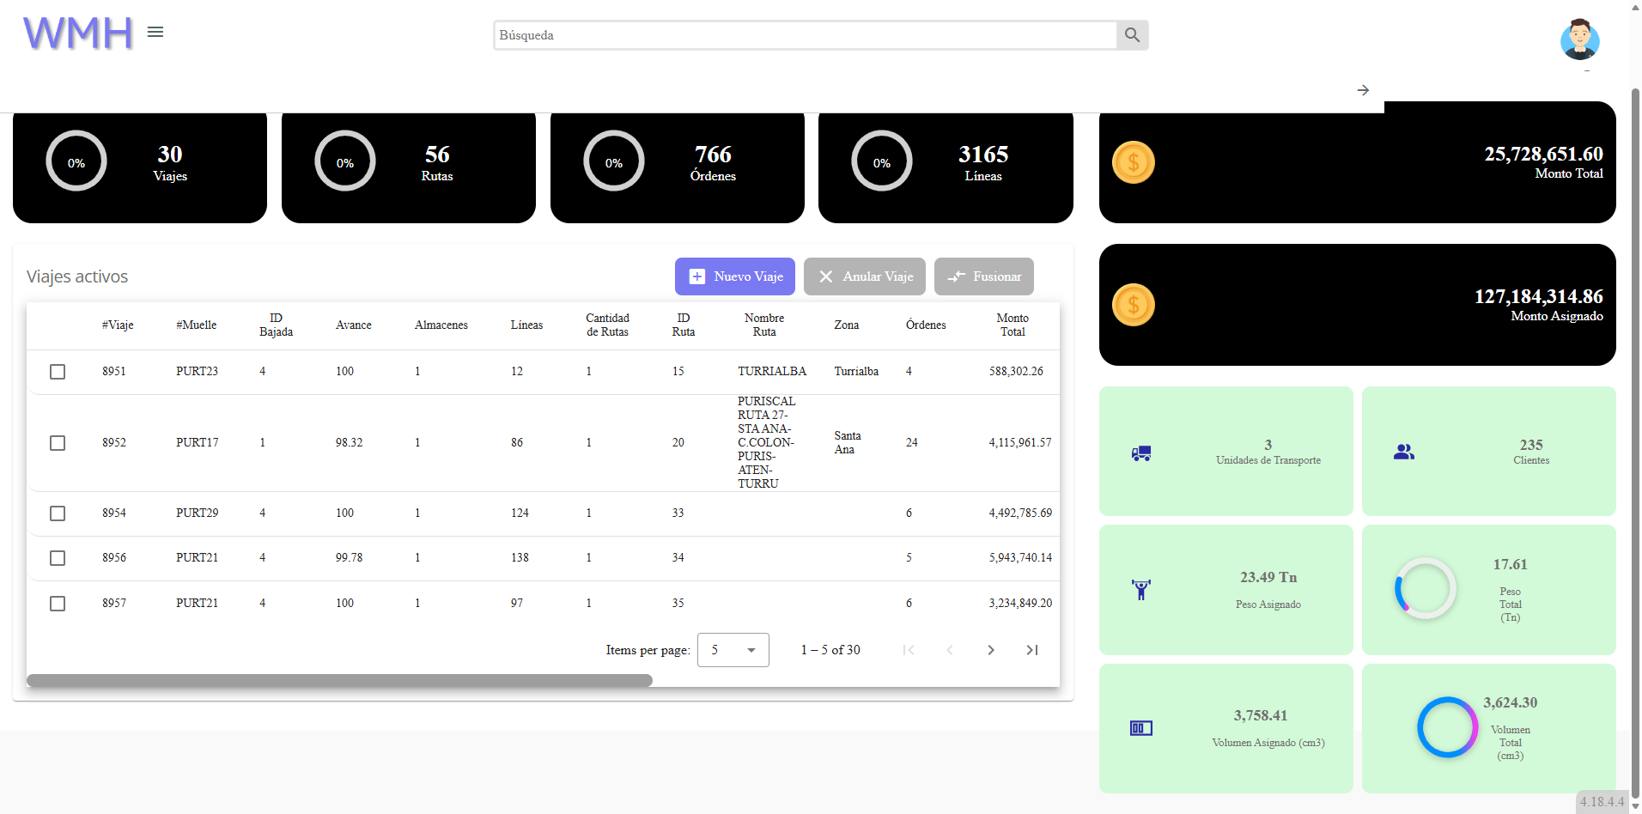
Indicador | Ejemplo | Qué mide
Monto Total | 25,728,651.60 | Valor total de la operación
Monto Asignado | 127,184,314.86 | Valor asignado a viajes
Unidades de Transporte | 3 | Vehículos en operación
Clientes | 235 | Clientes atendidos
Peso Asignado | 23.49 Tn | Peso ya asignado
Peso Total (Tn) | 17.61 | Peso total
Volumen Asignado (cm³) | 3,758.41 | Volumen asignado
Volumen Total (cm³) | 3,624.30 | Volumen total

► Este dashboard es el "single pane of glass"; los valores deben recalcularse en tiempo real (WebSocket/polling + agregados cacheados).

4. Sección CATÁLOGOS (datos maestros)
Los catálogos son los maestros que alimentan la planificación. Todos comparten el patrón: tabla AG Grid + botón Crear + formulario Material con pestaña General.

4.1 Almacenes — /catalog/warehouses
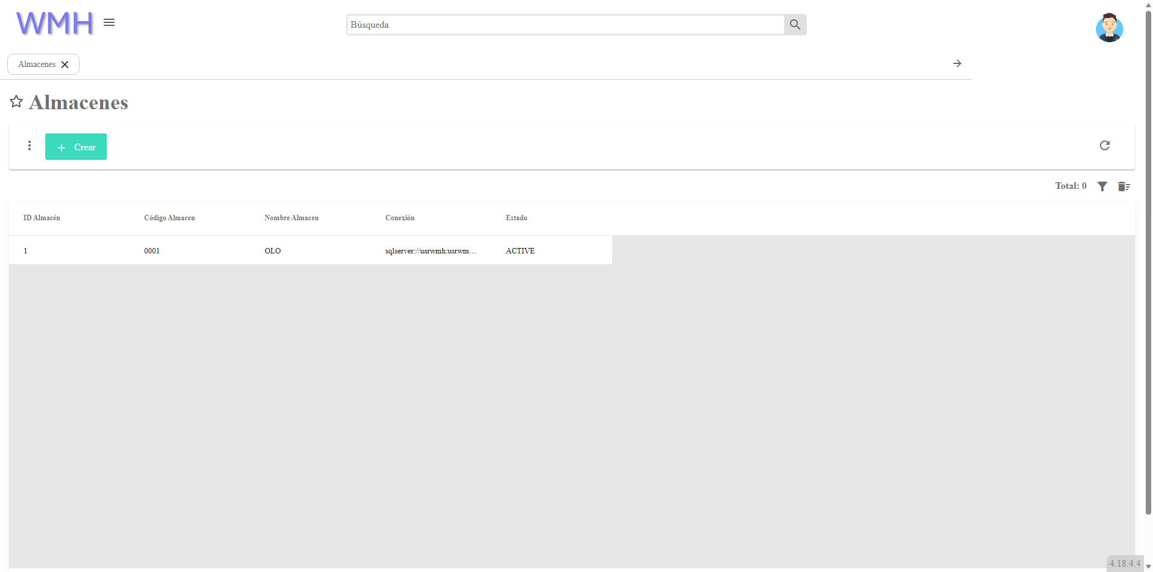
Columna | Descripción
ID Almacén | Identificador interno
Código Almacén | Código de negocio (ej. 0001)
Nombre Almacén | Nombre (ej. OLO)
Conexión | Cadena de conexión a la BD (EFLOW_OLO)
Estado | ACTIVE / inactivo

► Cada almacén tiene su propia conexión a BD → arquitectura multi-almacén con orígenes separados.

4.2 Bajadas — /catalog/incline-belt
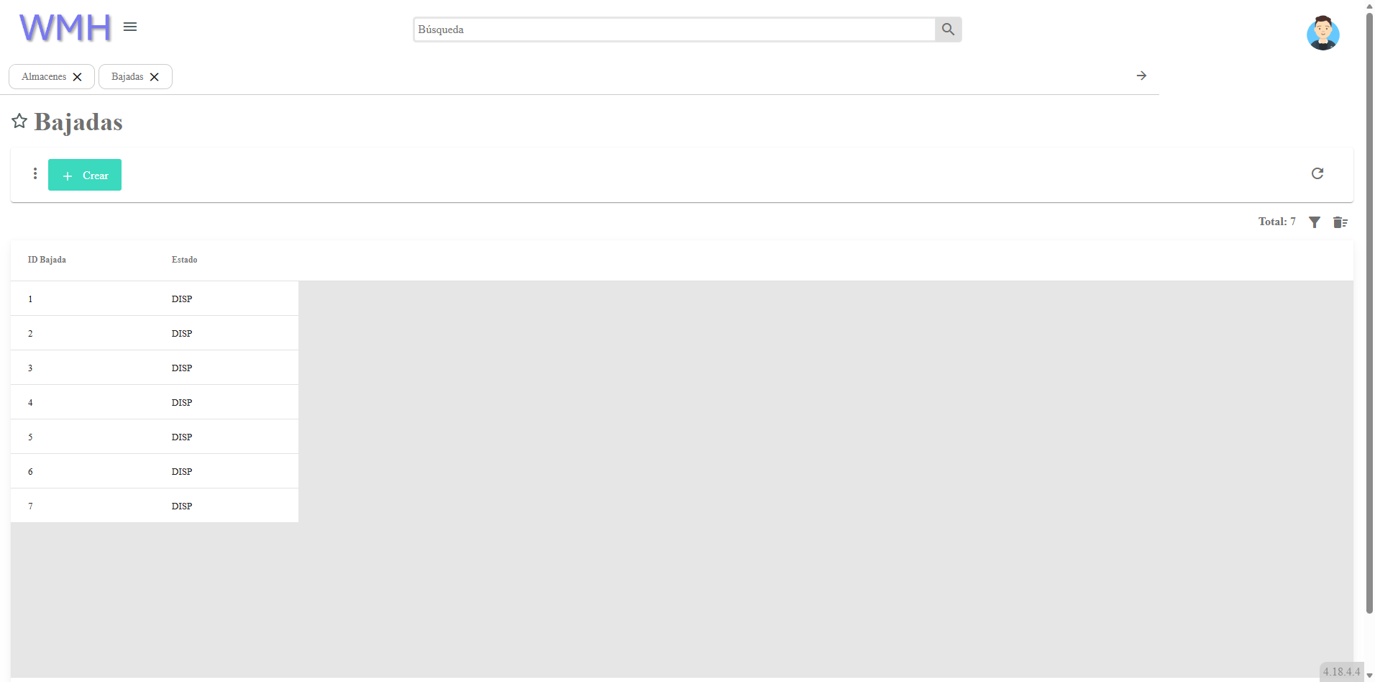
Columna | Descripción
ID Bajada | Banda/punto de carga
Estado | Activo/inactivo

► Puntos físicos de carga en el muelle; se enlaza con #Muelle / ID Bajada del viaje.

4.3 Choferes — /catalog/drivers
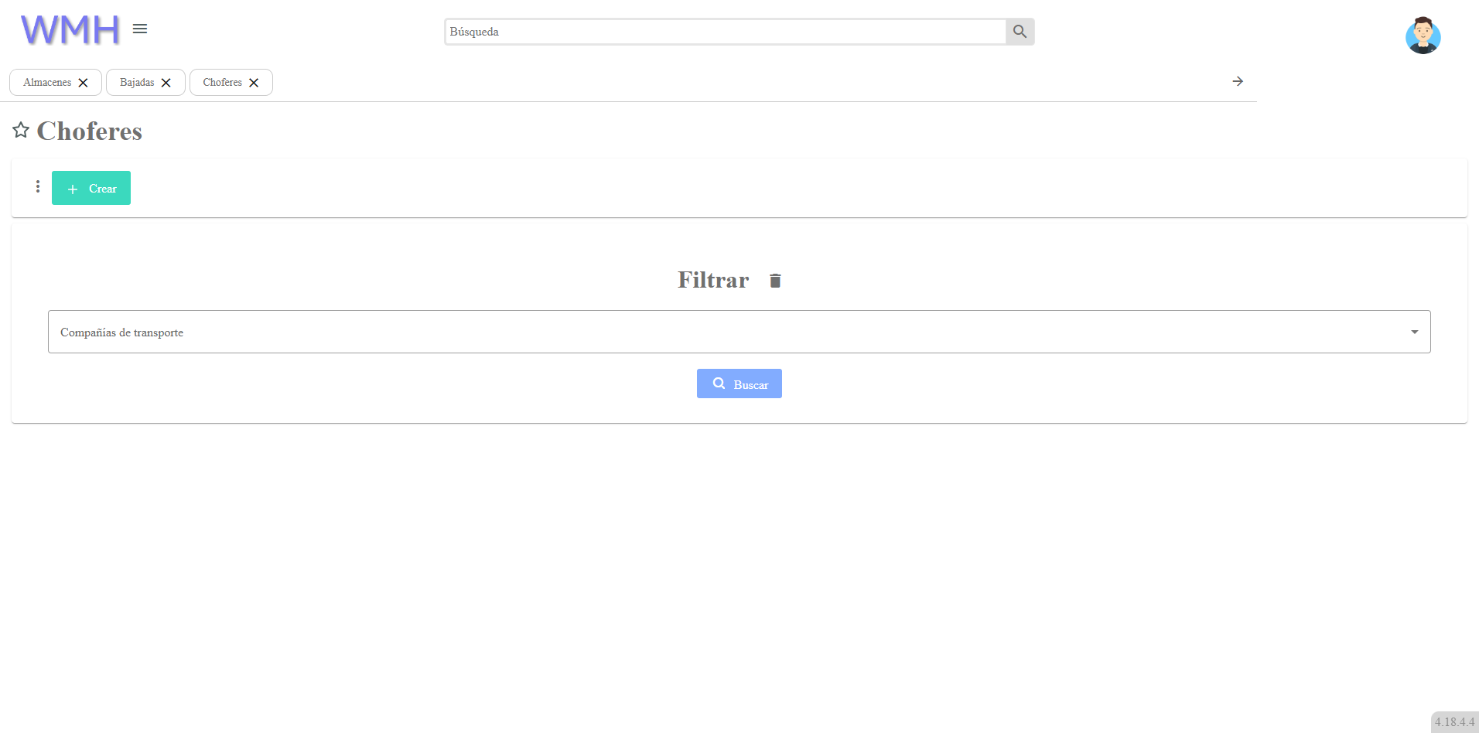
Filtro: desplegable Compañías de transporte + Buscar. Botón Crear → formulario.
Formulario Crear Chofer (pestaña General):
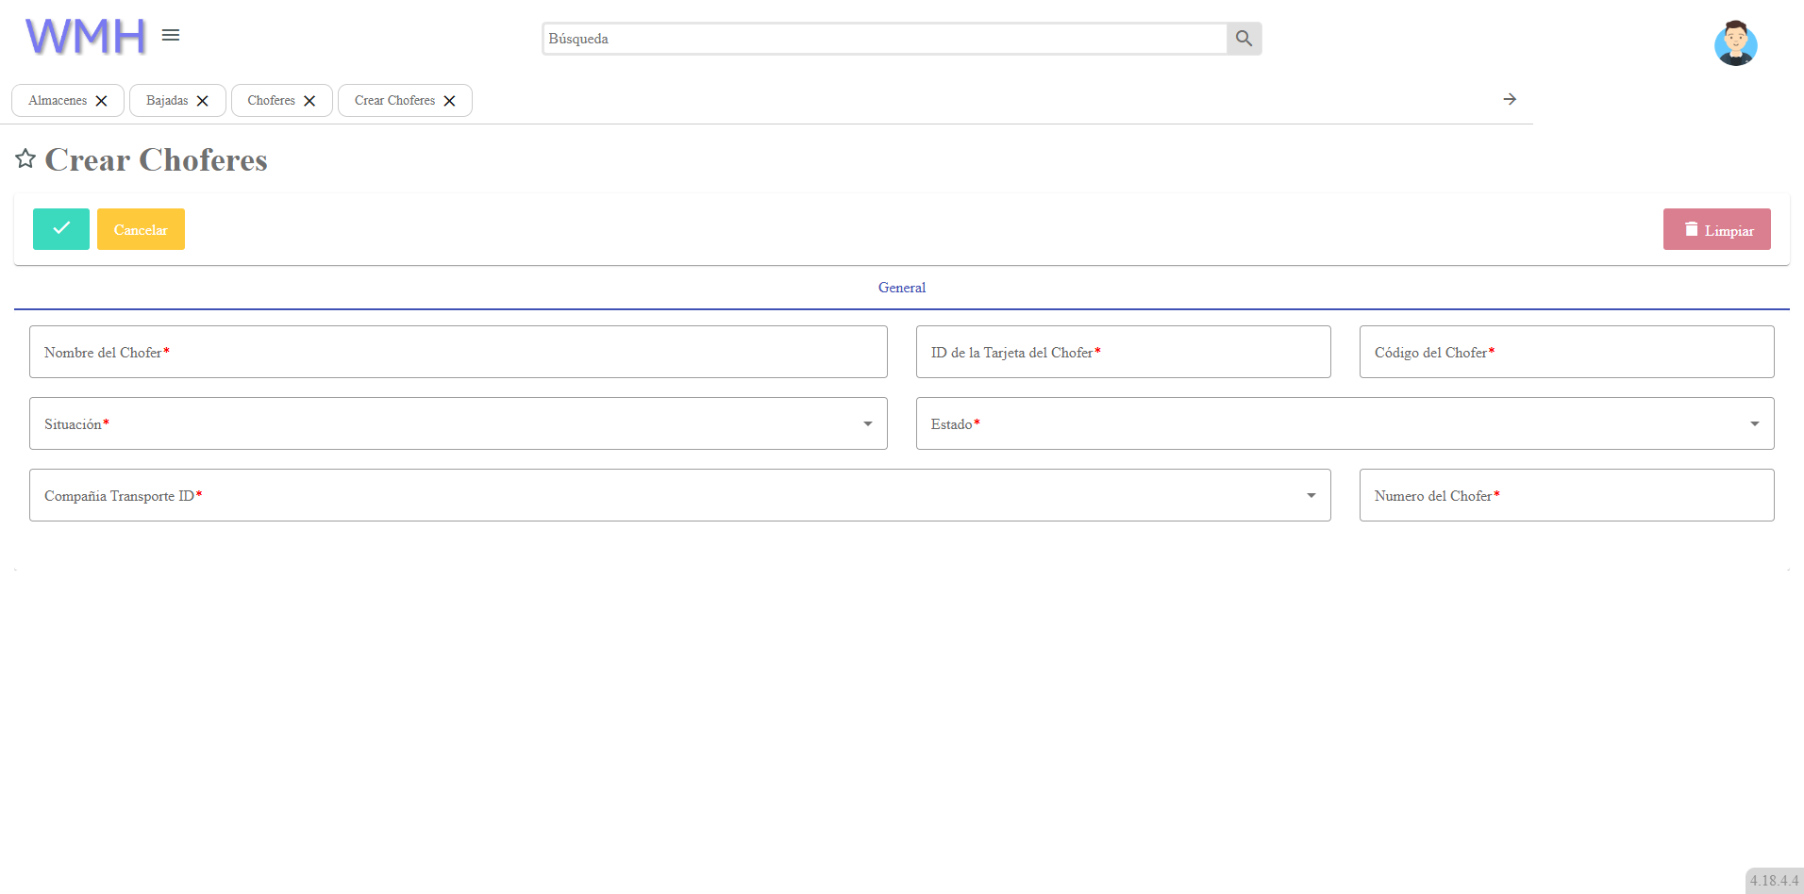
Campo | Tipo | Descripción
Nombre del Chofer | Texto | Nombre completo
ID de la Tarjeta del Chofer | Texto | Identificación/credencial
Código del Chofer | Texto | Código interno
Situación | Selector | Situación operativa
Estado | Selector | Activo/inactivo
Compañia Transporte ID | Selector | Transportista
Número del Chofer | Texto/num | Número identificador

4.4 Compañías de Transporte — /catalog/transportation-companies
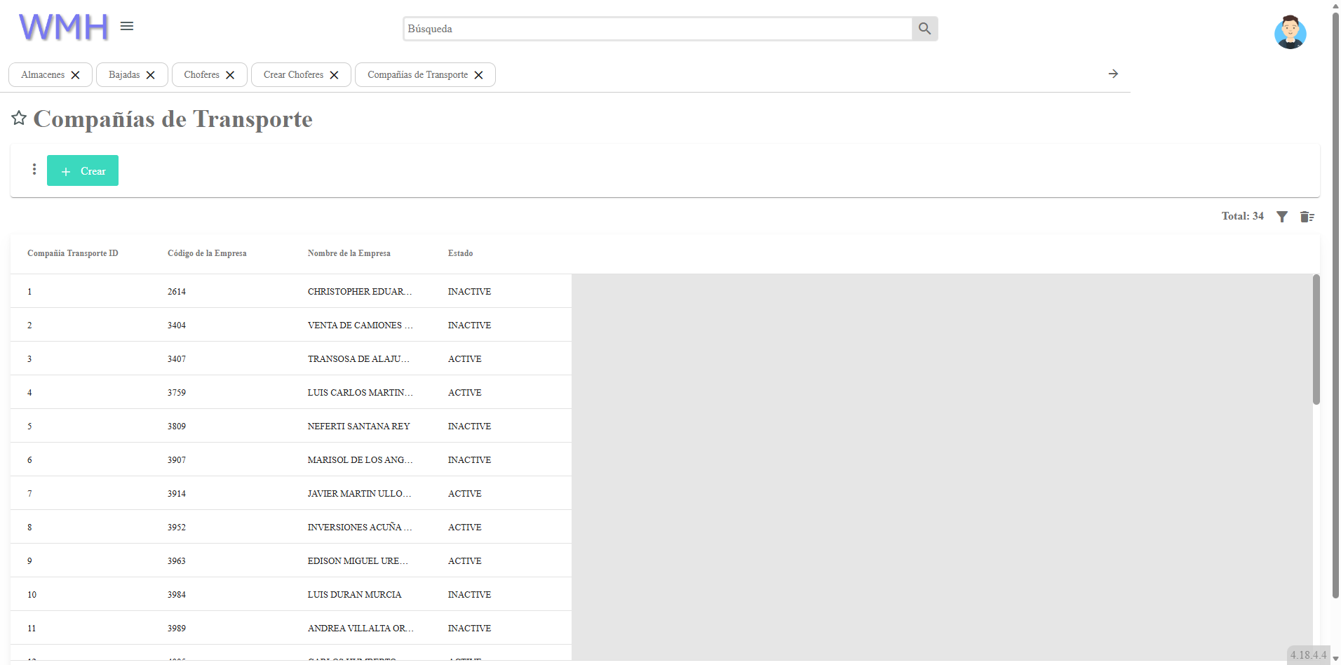
Columna | Descripción
Compañia Transporte ID | Identificador
Código de la Empresa | Código de negocio
Nombre de la Empresa | Razón social
Estado | Activo/inactivo

► Es el "padre" de Choferes y Unidades de Transporte.

4.5 Rutas de Distribución — /catalog/distribution-routes
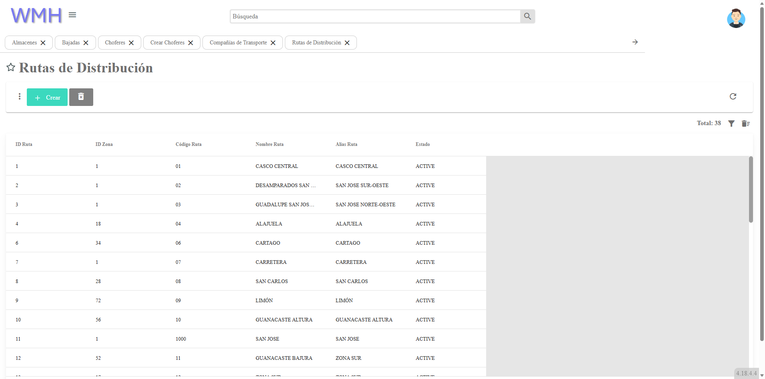
Columna | Descripción
ID Ruta | Identificador
ID Zona | Zona a la que pertenece
Código Ruta | Código de negocio
Nombre Ruta | Nombre descriptivo
Alias Ruta | Alias corto
Estado | Activo/inactivo

► Relación: Ruta → Zona (N:1). Las órdenes se enrutan por Ruta.

4.6 Unidades de Transporte — /catalog/transport-units
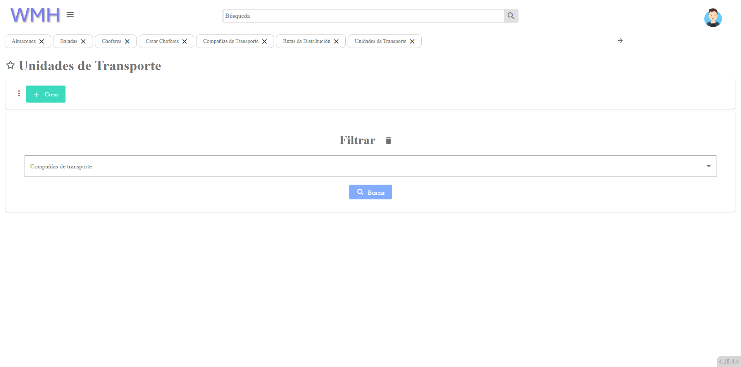
Filtro: Compañías de transporte + Buscar. Botón Crear → formulario.
Formulario Crear Unidad de Transporte (pestaña General):
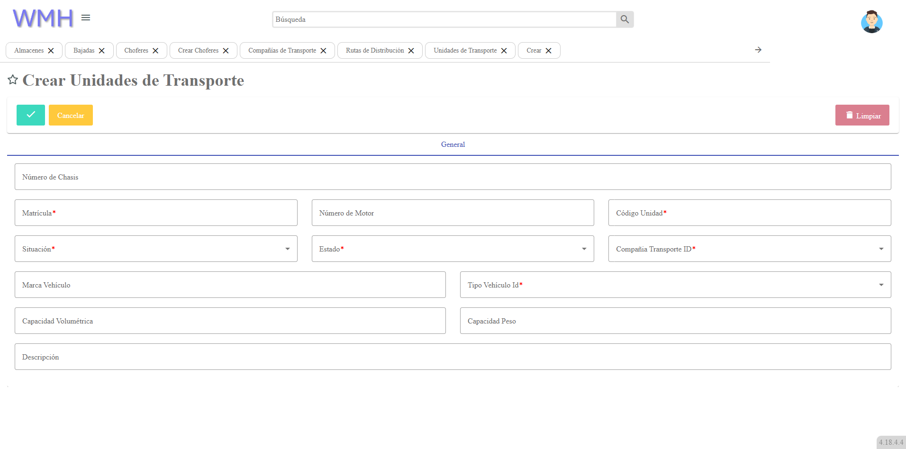
Campo | Tipo | Descripción
Número de Chasis | Texto | VIN/chasis
Matrícula | Texto | Placa
Número de Motor | Texto | Motor
Código Unidad | Texto | Código interno
Situación | Selector | Situación operativa
Estado | Selector | Activo/inactivo
Compañia Transporte ID | Selector | Transportista dueño
Marca Vehículo | Selector | Marca
Tipo Vehículo Id | Selector | Tipo de vehículo
Capacidad Volumétrica | Numérico | Volumen máx. (restricción)
Capacidad Peso | Numérico | Peso máx. (restricción)
Descripción | Texto | Notas

► CRÍTICO: Capacidad Peso y Capacidad Volumétrica son las restricciones que el motor de asignación usa para validar que un viaje cabe en la unidad.

4.7 Zonas de Distribución — /catalog/distribution-zones
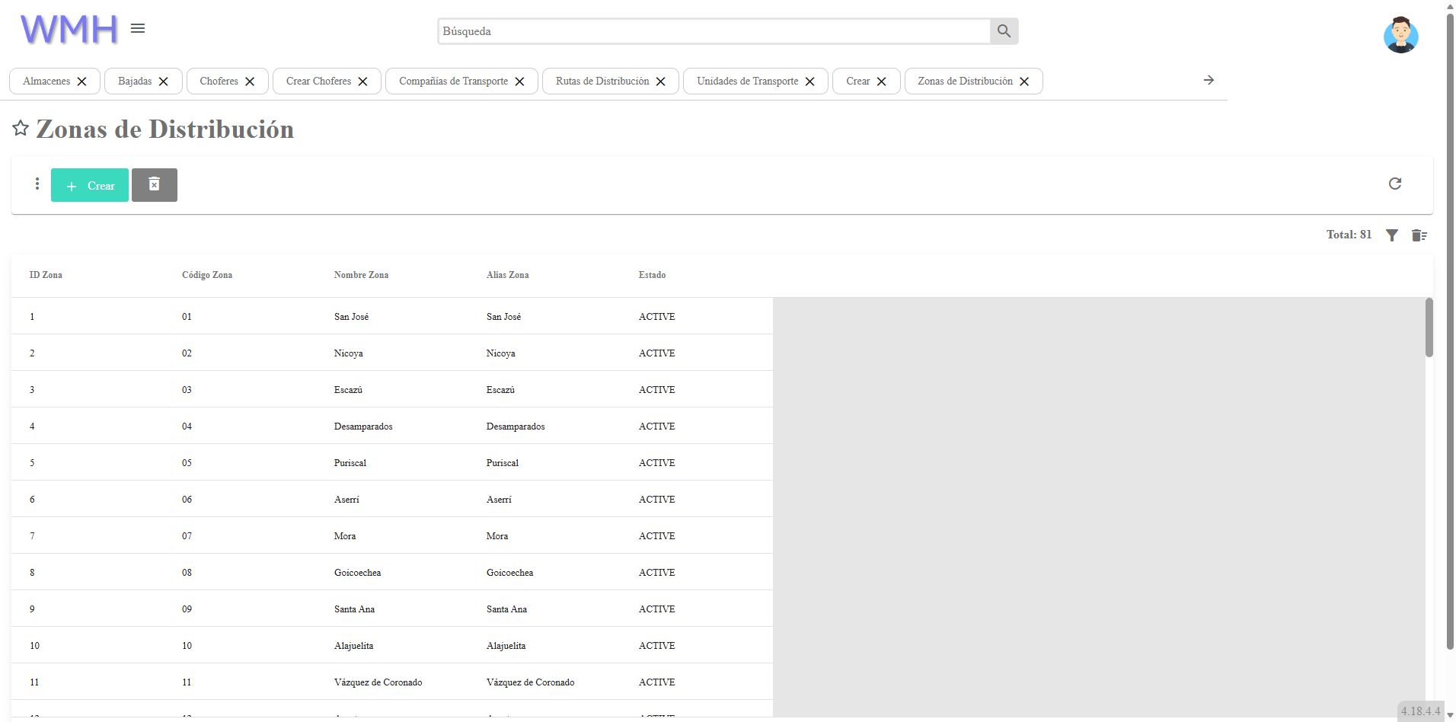
Columna | Descripción
ID Zona | Identificador
Código Zona | Código de negocio
Nombre Zona | Nombre (ej. Turrialba, Santa Ana)
Alias Zona | Alias corto
Estado | Activo/inactivo

► Jerarquía: Zona (1) → Rutas (N) → Órdenes (N).

5. Sección DOCUMENTOS (operación)

5.1 Órdenes — /documents/orders
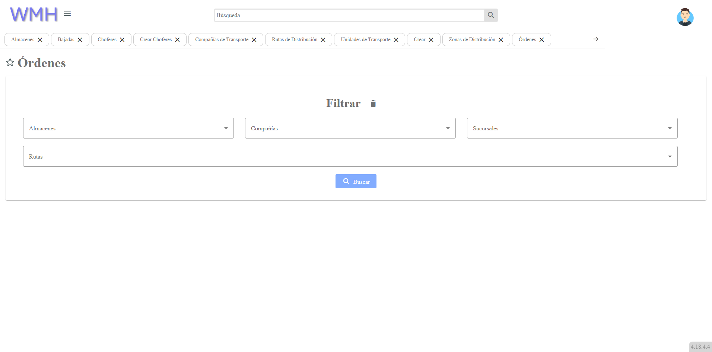
Consulta de órdenes de despacho activas. Panel Filtrar: Almacenes, Compañías, Sucursales, Rutas + Buscar + papelera. Requiere al menos un filtro (muestra diálogo "Ok" si no).
Resultados (ejemplo: Total 185 órdenes):
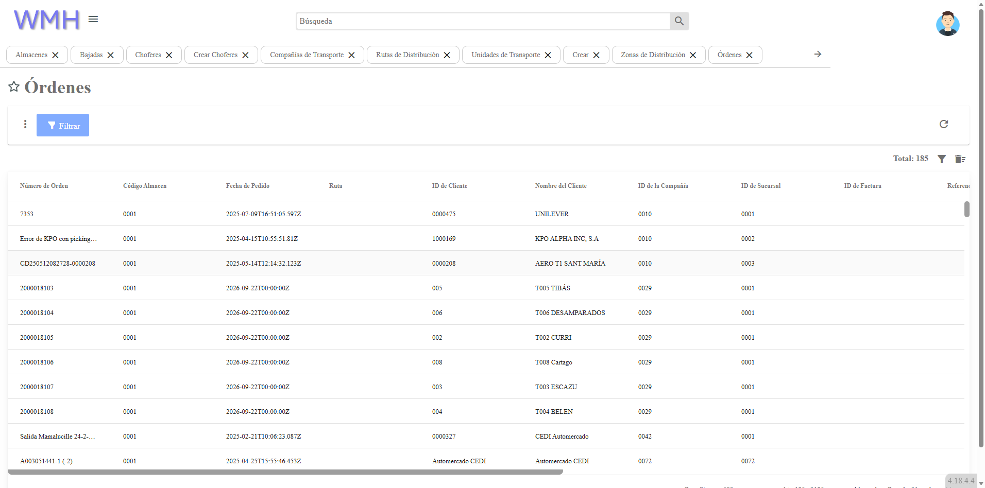
Columna | Descripción
Número de Orden | Folio del pedido
Código Almacén | Almacén origen
Fecha de Pedido | Fecha de la orden
Ruta | Ruta asignada
ID de Cliente | Identificador del cliente
Nombre del Cliente | Ej. UNILEVER, KPO ALPHA
ID de la Compañía | Compañía
ID de Sucursal | Sucursal destino
ID de Factura | Factura asociada
Referencia 1 / 2 | Referencias libres

5.2 Órdenes Inactivas — /documents/inactive-orders
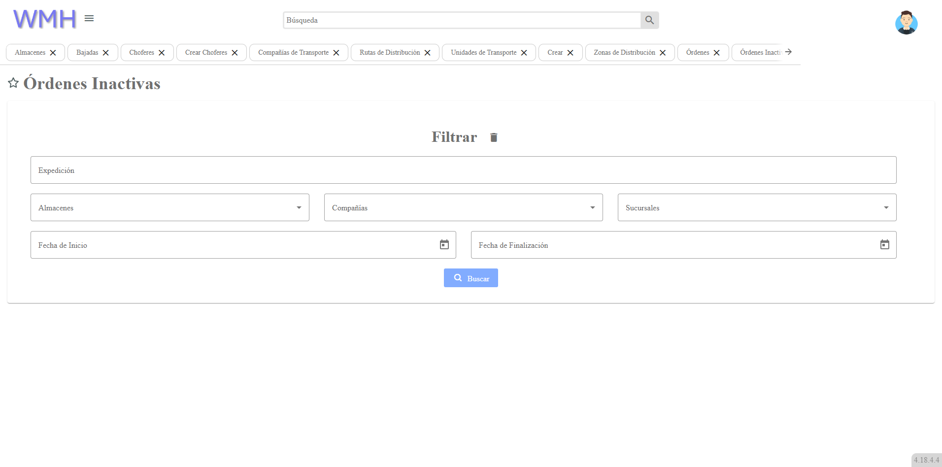
Órdenes históricas/anuladas/no planificadas. Filtro: Expedición, Almacenes, Compañías, Sucursales + rango de fechas (dos calendarios) + Buscar. Para auditoría y recuperación.

5.3 Visor de viajes — /documents/journeys-visor
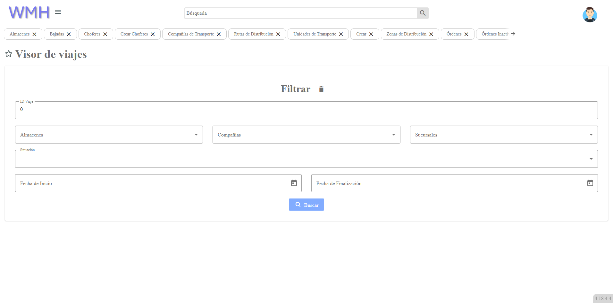
Consulta de viajes por criterios. Filtro: ID Viaje, Almacenes, Compañías, Sucursales, Situación (estado), rango de fechas + Buscar. Vista de seguimiento (complementa al Dashboard).

5.4 Nuevo Viaje — /documents/trips [MOTOR DE PLANIFICACIÓN]
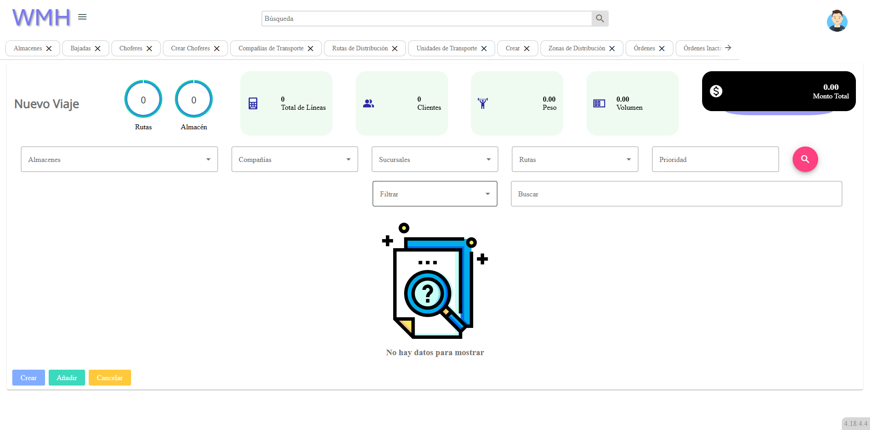
La pantalla más importante del sistema y el núcleo de lo que tu OMS debe automatizar. Aquí se construye un viaje agrupando órdenes.
Indicadores en vivo (se recalculan al añadir órdenes):
Indicador | Qué mide
Rutas | Rutas incluidas en el viaje en construcción
Almacén | Almacén origen
Total de Líneas | Líneas de detalle acumuladas
Clientes | Nº de clientes distintos
Peso (Total) | Peso acumulado vs. capacidad
Volumen (Total) | Volumen acumulado vs. capacidad
Monto Total | Valor monetario acumulado

Filtros para seleccionar órdenes: Almacenes, Compañías, Sucursales, Rutas, Prioridad (num.), Filtrar/search.
Botón | Función
Añadir | Agrega órdenes seleccionadas al viaje (recalcula KPIs)
Crear | Confirma y crea el viaje (activo/pendiente)
Cancelar | Descarta la planificación

Flujo: filtrar órdenes → seleccionar → Añadir → validar contra capacidad → Crear.
► Este es el proceso a automatizar: el motor debe agrupar órdenes por ruta/zona respetando capacidad de peso y volumen, prioridad y reglas del sistema, y proponer/crear viajes óptimos.

6. Sección REPORTES

6.1 Reporte de viaje — /analytics/journey-report
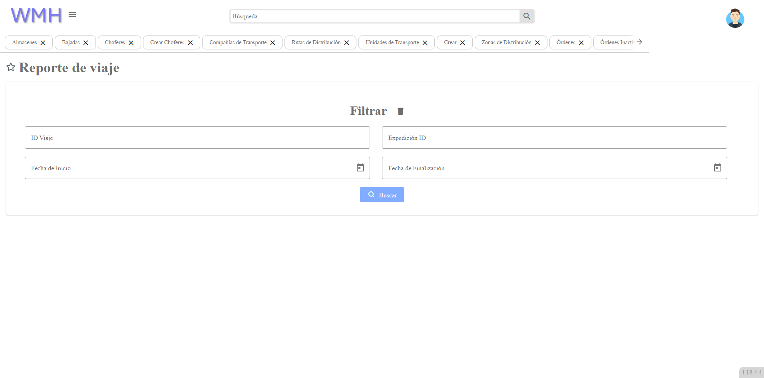
Filtro: ID Viaje, Expedición ID, Fecha de Inicio, Fecha de Fin + Buscar. Produce el reporte de los viajes que cumplen el filtro (análisis operativo y KPIs).

7. Sección SEGURIDAD

7.1 Reglas del sistema — /security/systemRules
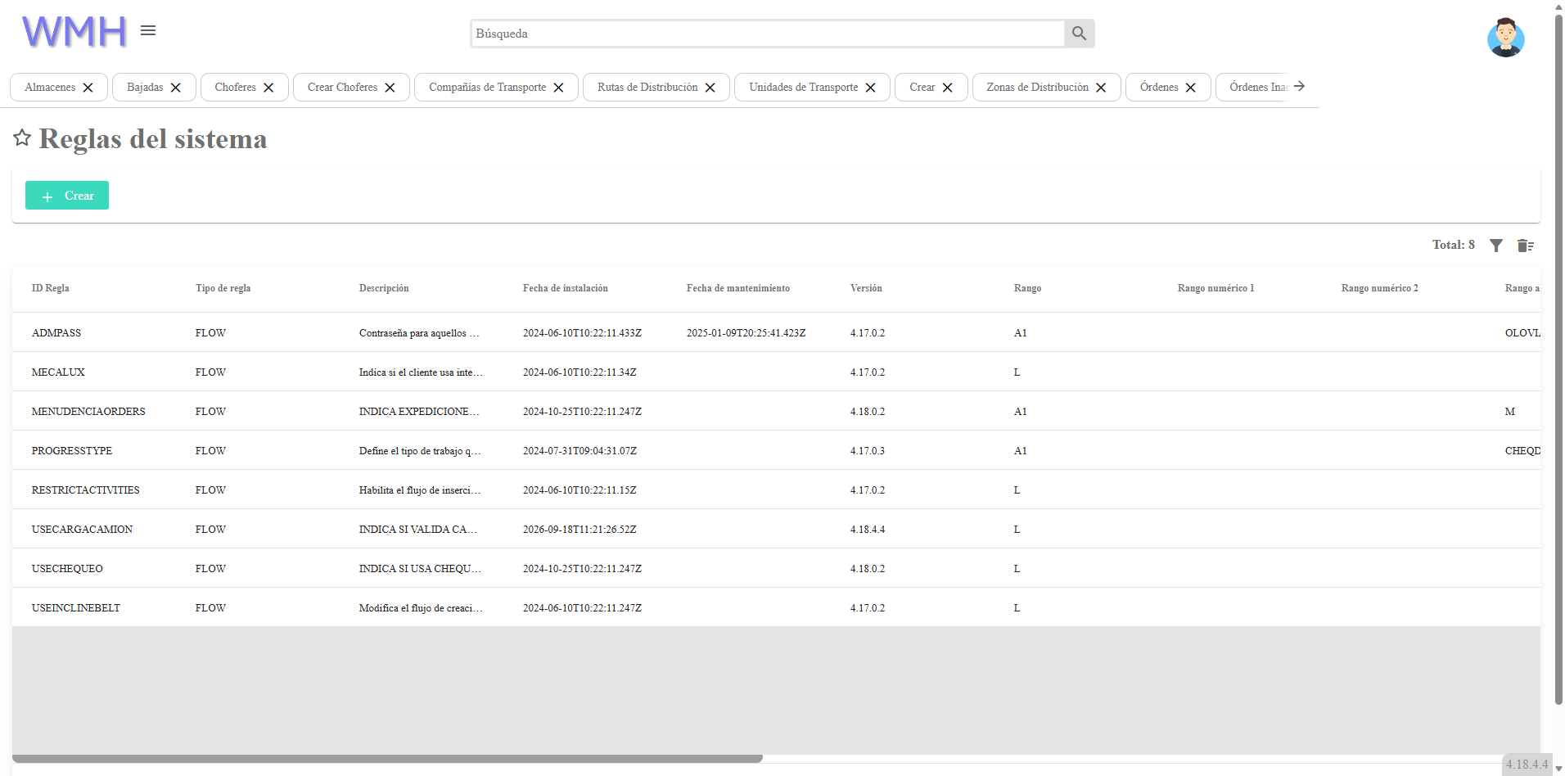
Columna | Descripción
ID Regla | Identificador
Tipo de regla | Categoría
Descripción | Qué hace
Fecha de instalación | Cuándo se activó
Fecha de mantenimiento | Última modificación
Versión | Versión de la regla
Rango | Rango de aplicación
Rango numérico 1 / 2 | Parámetros numéricos
Rango alfanumérico 1 / 2 | Parámetros alfanuméricos

► Motor de reglas configurable: parámetros de negocio editables sin recompilar (límites de peso/volumen, ventanas, prioridades).

7.2 Usuarios — /security/users
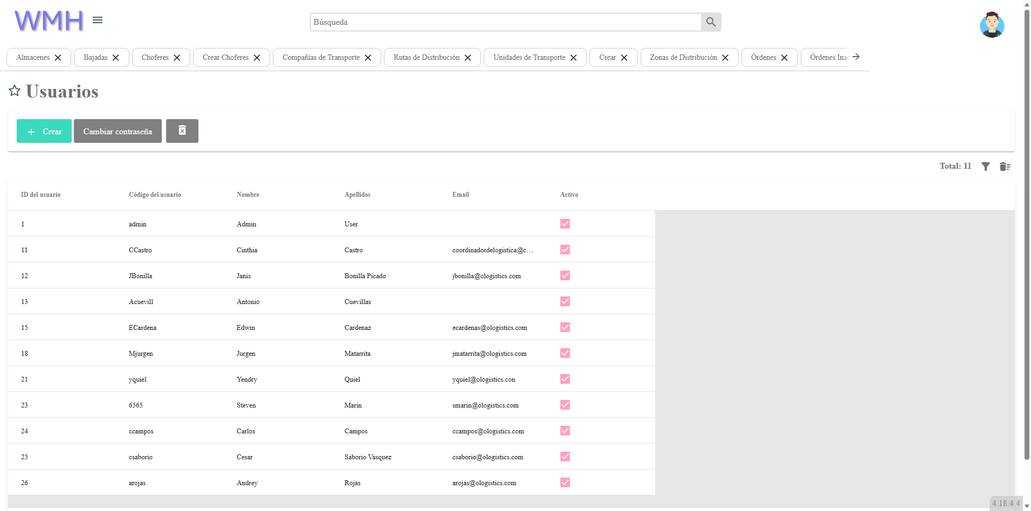
Columna | Descripción
ID del usuario | Identificador
Código del usuario | Código de login
Nombre / Apellidos | Datos del usuario
Email | Correo
Activo | Habilitado/deshabilitado

Botones: Crear, Cambiar contraseña (al seleccionar usuario), y acción por selección.

8. Modelo de datos inferido (para tu OMS)
ZONA (1) --< RUTA (N)
RUTA (1) --< ORDEN (N)
ALMACEN (1) --< ORDEN (N) [conexion BD propia]
CLIENTE (1) --< ORDEN (N)
ORDEN (1) --< LINEA (N) [items]
COMPANIA_TRANSPORTE (1) --< CHOFER (N)
COMPANIA_TRANSPORTE (1) --< UNIDAD (N)
UNIDAD: capacidad_peso, capacidad_volumen [restricciones]
VIAJE (1) --< ORDEN (N)
VIAJE -- ligado a: RUTA(s), ZONA, BAJADA/MUELLE, UNIDAD, CHOFER
VIAJE: avance%, peso/vol/monto total y prep., estado, dias
REGLA_SISTEMA / USUARIO

Entidades núcleo
- Almacén (id, código, nombre, conexión, estado)
- Zona (id, código, nombre, alias, estado)
- Ruta (id, id_zona, código, nombre, alias, estado)
- Bajada (id, estado)
- Compañía de Transporte (id, código, nombre, estado)
- Chofer (id, nombre, id_tarjeta, código, situación, estado, id_compañía, número)
- Unidad de Transporte (chasis, matrícula, motor, código, situación, estado, id_compañía, marca, tipo, capacidad_volumen, capacidad_peso, descripción)
- Orden (número, código_almacén, fecha_pedido, ruta, id_cliente, nombre_cliente, id_compañía, id_sucursal, id_factura, referencia_1, referencia_2) + Líneas
- Viaje (id, muelle, id_bajada, avance%, almacenes, líneas, rutas, id_ruta, nombre_ruta, zona, órdenes, montos, pesos, volúmenes, estado, días)
- Regla del sistema (id, tipo, descripción, fechas, versión, rangos)
- Usuario (id, código, nombre, apellidos, email, activo)

9. Recomendaciones para el OMS/TMS de reemplazo
- 1. Automatiza el "Nuevo Viaje": motor de ruteo/consolidación que agrupe órdenes por zona/ruta respetando capacidad de peso/volumen, prioridad y reglas, y proponga los viajes (con ajuste manual).
- 2. Motor de reglas configurable (como Reglas del sistema): parámetros de negocio editables sin desplegar código.
- 3. Arquitectura multi-almacén con orígenes de datos por almacén; capa de integración/ETL hacia ERP/WMS.
- 4. KPIs en tiempo real del Dashboard vía WebSocket/eventos con agregados cacheados.
- 5. Estados de viaje bien definidos (Pendiente → En preparación → En ruta → Entregado → Cerrado/Anulado) con % de avance sobre líneas preparadas.
- 6. Trazabilidad: mantener Órdenes Inactivas e histórico de viajes (Visor + Reportes) para auditoría.
- 7. Seguridad/roles: permisos por módulo (Catálogos/Documentos/Reportes/Seguridad) como base para RBAC.
- 8. Integración OMS↔TMS: el OMS gestiona órdenes; el TMS gestiona viajes. La frontera está en "Nuevo Viaje".

10. Notas técnicas
- Frontend: Angular + Angular Material (mat-select, calendarios, tabs) + AG Grid (paginación, tamaño 500).
- Versión: 4.18.4.4 · Marca: WMH / Cloud Suite · Proveedor: eprac.com.
- Backend/BD: SQL con base EFLOW_OLO; conexión configurada por almacén.
- Patrones reutilizables: catálogos = listado+Crear+formulario; documentos = filtros+Buscar+grid.
- i18n: soporte multi-idioma desde el login (Español por defecto).
Documento generado a partir del recorrido pantalla por pantalla de la aplicación en vivo. Capturas en la carpeta imagenes/.

